Игровые технологии со слабоуспевающими учащимися ( Мищенко С. В. – учитель истории и обществознания МБОУ СОШ р. п. Пушкино)
: «Слабые дети – это не уродливые, а самые нежные цветы в безгранично разнообразном цветнике человечества» В.А.Сухомлинский
На протяжении многих лет моей педагогической деятельности меня интересовала проблема неуспеваемости учащихся, так как в каждом классе у меня были дети, которые требовали особого внимания в процессе обучения. Слабоуспевающими принято считать учащихся с невысокими умственными способностями, плохо развитыми учебными умениями и навыками, низким уровнем памяти или тех, у кого отсутствуют действенные мотивы учения. ( учащиеся из неблагополучных и неполных семей, с ослабленным здоровьем, второгодники. . У отстающих школьников отсутствуют или находятся на низком уровне навыки аудирования, чтения, устной и письменной речи, умения выделять в тексте логические части и главную мысль, пересказывать, самостоятельно составлять рассказ на основе прочитанного, участвовать в беседе
Они склонны преимущественно лишь к запоминанию с последующим пересказом изложения учителя, заучивания текста в учебнике
Для преодоления этих трудностей обучения я использую разные технологии, которые способствуют всестороннему развитию ребёнка Так при опросе слабоуспевающим учащимся даётся примерный план ответа, разрешается пользоваться планом, составленным дома, дается больше времени готовиться к ответу у доски, делать предварительные записи, пользоваться наглядными пособиями.
2. Ученикам задаются наводящие вопросы, помогающие последовательно излагать материал.
3. При опросе создаются специальные ситуации успеха.
4. Периодически проверяется усвоение материала по темам уроков, на которых ученик отсутствовал.
5. В ходе опроса и при анализе его результатов обеспечивается атмосфера благожелательности.
В процессе изучения нового материала внимание слабоуспевающих концентрируется на наиболее важных и сложных разделах изучаемой темы, учитель должен чаще обращаться к ним с вопросами на понимание, привлекать их в качестве помощников, стимулировать вопросы учеников при затруднении в освоении нового материала.
В ходе самостоятельной работы слабоуспевающим даются упражнения, направленные на устранение ошибок, допускаемых ими при ответах или в письменных работах: отмечаются положительные моменты в их работе для стимулирования новых усилий, отмечаются типичные затруднения в работе и указываются способы их устранения, оказывается помощь с одновременным развитием самостоятельности.
При организации домашней работы для слабоуспевающих школьников подбираются задания по осознанию и исправлению ошибок: проводится подробный инструктаж о порядке выполнения домашнего задания, при необходимости предлагаются карточки консультации, даются задания по повторению материала, который потребуется для изучения.
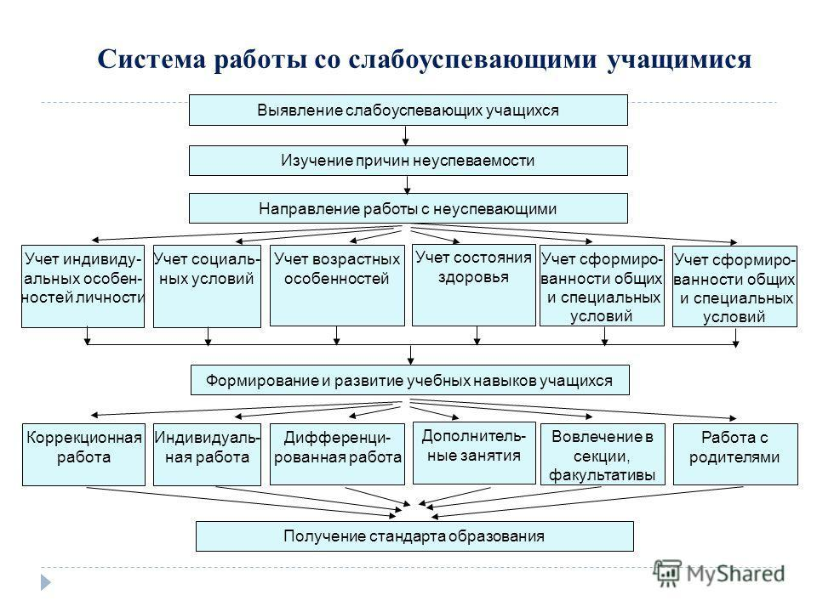
Чтобы вызвать интерес слабоуспевающих учащихся интерес к предмету истории использую и игровые технологии, в основном в 5-7 классах, хотя использовать игровые технологии можно не только в 5-7 классах, но и на любой ступени обучения.
Игровая деятельность как элемент урока может применяться на любом его этапе – от проверки домашнего задания до выполнения контрольной работы и обобщения.
Например, игра «От первой до последней буквы». Эта игра строится по подобию всем известного «Поля чудес». Ребята её очень любят и часто предлагают в неё поиграть. Она довольно проста и носит скорее организационный, а иногда релаксационный характер. Например, учитель объясняет новый материал по теме истории древнего мира «Ассирийская держава», при этом необходимо несколько слов сказать о библиотеке Ашшурбанапала. Чтобы ребята хорошо запомнили это сложное имя, учитель говорит, что один из последних ассирийских царей был образованным человеком, при нём была создана огромная библиотека, в которой насчитывалось около 10000 книг. А вот имя этого царя ребята должны угадать сами по буквам. На доске записаны первая и последняя буква его имени, а вместо остальных букв прочерки: А - - - - - - - - - - -л. Первую и последнюю буквы можно и не давать, оставив на их месте прочерки. Далее игру можно объяснить учащимся следующим образом: «Буквы вы будете называть по рядам. Если буква названа правильно, я вписываю её на соответствующее место, если – неправильно, то ваш ряд получает штрафное очко. Начинается маленькое шуточное соревнование «какой ряд наберёт меньше очков». Игра проходит быстро: буквально 3-5 минут, зато ключевое имя учащиеся вряд ли забудут. Можно давать подобным образом не только отдельные слова, но словосочетания и даже фразы, например, крылатые выражения, пословицы, короткие цитаты [9].
Игра позволяет в увлекательной форме запомнить сложные для усвоения термины, названия, имена и т.д.
Например при проверке домашнего задания провожу игру «Мнемотехника». Необходимо заранее подготовить 10-20 слов(фамилий, названий, терминов) по изучаемой теме. Затем учитель их зачитывает, ученики ничего не записывают. После этого в течение 1-2 минут ученики их воспроизводят в тетради. Затем выявляется победитель, тот, кто запомнил больше всего слов. Результаты учащихся улучшаются от урока к уроку. А подготовку слов для игры можно поручать и ответственным ученикам. Игра очень тренирует память и при этом нравится учащимся
На этапе изучения нового материала использую игру «Добудь ответ» опирается на необходимость поиска информации самостоятельно из разных источников. Ученики получают ряд вопросов или заданий, на который надо найти ответ в интернете или в предложенной книге, и даже в учебнике в течение ограниченного времени. Задания лучше использовать такие, чтобы для поиска ответа в интернете или книге нужно было бы прикладывать различные усилия, побуждающие к выбору оптимального варианта. Само задание составлять так, чтобы оно побуждало к познавательной деятельности. Выигрывает группа, быстро и правильно ответившая на все вопросы. Возможность использовать интернет на уроке очень привлекает учащихся, при этом формируется умение выбирать нужное из всего потока информации.
Сейчас, когда стали проводиться ВПР по истории стала внедрять игру «Восстанови изображение». Проводится ков по примеру собирания мозаики - из мелких кусочков в одно целое. Эта игра носит не только развлекательный характер, но и обращает внимание на детали, особенности картины, иллюстрирующей какую-либо тему или событие истории. Игра пользуется большим успехом у младших школьников . Созданные карточки-пазлы пригодятся и на повторительно-обобщающих уроках.
Для формирования практических навыков по уяснению хронологической последовательности исторических событий, динамическому повторению дат, развитию внимания и памяти используется игра «Исторические пятнашки». На доске рисуется квадрат с 9 клеточками, в которые вписаны даты. Дается здание: восстановить даты в восходящем хронологическом порядке. Показывая указкой на дату в квадрате, необходимо назвать событие, о котором идет речь. Выигрывает тот, кто более точно укажет на все даты за меньшее количество времени. Иногда дата подчеркнута, значит, об этом событии нужно рассказать более подробно.
Оперировать вложенными в игру знаниями слабоуспевающий школьник учится непреднамеренно, искореняя «комплекс отставания» перед наиболее успешными в обучении одноклассниками. В процессе игровой деятельности, учащиеся испытывающие трудности в обучении, получают знания непроизвольно, играя, запоминая ответы своих товарищей по игре.
За годы работы, я убедилась, что на таких уроках ученики работают более активно. Игра помогает оживить урок, пробуждает интерес не только к изучаемым вопросам, но и к истории как учебному предмету. Игра обеспечивает более высокую, по сравнению с обычными формами урока, результативность. Особенно радует, что те ученики, которые учатся неохотно, на таких уроках работают с большим увлечением.
Мы работаем с детьми, и наша главная задача состоит не только в передаче знаний, но и в удовлетворении их интересов. Школа не должна быть местом пыток и скучных монологов, как кажется большинству детей. Надо стараться, чтобы ребёнок приходил и уходил радостным, удовлетворённым и ждал звонка не с урока, а на урок. Поэтому, я считаю, что в преподавании любого урока нужно внедрять игровые технологии. Ведь именно в игре ребёнок возвращается в свою сущность, в свой мир и полностью раскрывает свои способности, при этом забывая чувства скованности, страха и нерешительности

